EXPERIMENTO CON LUPA DE CARTULINA

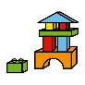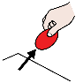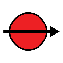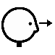

1. Colocar la pieza de bloques de construcciones en la mesa
2. Coger la lupa de cartulina
3. Observar el objeto y la luz a través de la lupa.



1. Coger la linterna

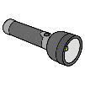

1. Sujetar la lupa sobre el objeto



1. Iluminar con la linterna la parte de cartulina

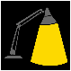



EXPERIMENTO CON LUPA DE PLÁSTICO TRANSLÚCIDO



1. Colocar la pieza de bloques de construcciones en la mesa
2. Coger la lupa de plástico translucido
3. Observar el objeto y la luz a través de la lupa.



1. Coger la linterna



1. Sujetar la lupa sobre el objeto



1. Iluminar con la linterna la parte del plástico transparente





EXPERIMENTO CON LUPA DE PLÁSTICO TRANSPARENTE



1. Colocar la pieza de bloques de construcciones en la mesa
2. Coger la lupa de plástico transparente
3. Observar el objeto y la luz a través de la lupa.



1. Coger la linterna



1. Sujetar la lupa sobre el objeto



1. Iluminar con la linterna la parte del plástico transparente



